Operator de date cu caracter personal, înregistrat la A.N.S.P.D.C.P. sub nr. 8341
InspecȚia Muncii
Inspectoratul teritorial de muncă SUCEAVA

COMUNICAT DE PRESĂ
Formarea timpurie a deprinderilor de securitate și sănătate în muncă

Elevii clasei a V-a ai Școlii Gimnaziale Adâncata au participat împreună cu profesorul Ștefan Leonte la Proiectul “AVE – Asta Vreau Eu!” desfășurat în colaborare cu Inspectoratul Teritorial de Muncă Suceava. Proiectul a fost conceput pentru elevii înscrişi în ciclul gimnazial pornind de la ideea că, prin învăţarea timpurie despre securitate şi sănătate în muncă, aceasta va deveni o parte firească a modului în care vor reacţiona la contactul cu pericolele, iar această atitudine îi va însoţi pe tot parcursul vieţii profesionale.
In cadrul proiectului elevii au participat la mai multe activități, cu scopul de a conștientiza comportamentul și atitudinea preventivă, cu accent pe aspectele practice și orientarea lor în carieră spre diferite meserii:
- prezentarea noțiunilor de bază privind securitatea şi sănătatea în muncă, idei și filme de desene animate despre modul în care pot avea grijă de ei înşişi şi unii de ceilalți, precum şi despre modul în care pot recunoaşte pericolele. Prezentarea profesiilor, a elementelor importante în alegerea profesiei, a etapelor de parcurs pentru dobândirea unei profesii;
- lecție practică deschisă, desfășurată cu participarea reprezentanților ITM, cu prezentarea mai multor sortimente de echipament individual de protecție, cu care elevii s-au putut echipa. Un echipaj SMUD a prezentat modul de acordare a primului ajutor și au făcut demonstrații practice la care elevii au participat în mod direct;
- vizita la agentul economic BETTY ICE SRL Suceava, producător de înghețată;
- concurs de creații artistice pe teme de securitate și sănătate în muncă și prevenirea incendiilor - desene, interpretarea unei scenete. Elevilor participanți li s-au oferit premii și diplome de participare.
Activitățile proiectului au fost concepute pe baza tendințelor și cerințelor europene care arată că, în contextul noului mediu al muncii, este foarte important ca atunci când intră pe piaţa forţei de muncă, oamenii să înţeleagă deja implicaţiile securităţii şi sănătăţii în muncă.
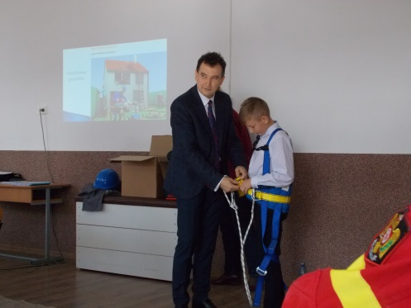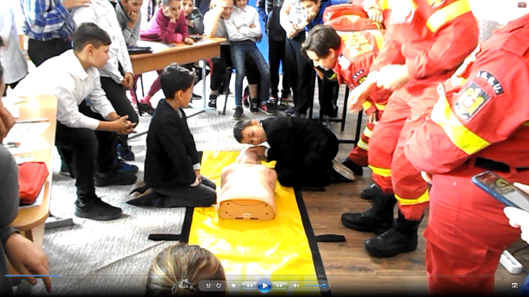

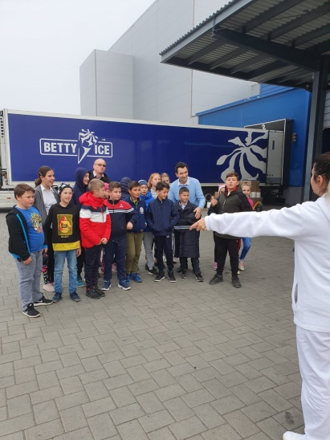

Cu deosebită consideraţie,

Romeo BUTNARIU
Inspector Şef
Inspectoratul Teritorial de Muncă Suceava
Narcisa CIOLTAN
Consilier, Compartiment Comunicare şi Relaţii cu Publicul

Data, 12.12.2019

